Prot. 8403 del 15.09.2021

***PIANO ORGANIZZATIVO DEL SEMICONVITTO\****

***con Protocollo di “Accoglienza sicura” e Vademecum***

***a.s. 2021/2022***



**Semiconvitto**

**IPSEOA “SAN FRANCESCO” PAOLA**

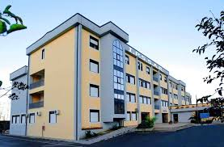

*\* Riferimenti normativi: Riferimenti normativi: Documento per la pianificazione delle attività Scolastiche, educative e formative nelle istituzioni del Sistema nazionale di Istruzione (Piano scuola 2021/2022); PROTOCOLLO D’INTESA del 14.08.2021 PER GARANTIRE L’AVVIO DELL’ANNO SCOLASTICO NEL RISPETTO DELLE REGOLE DI SICUREZZA PER IL CONTENIMENTO DELLA DIFFUSIONE DI COVID 19 (ANNO SCOLASTICO 2021/2022)*

*Linee guida della Rete Nazionale CONVICTUS per la ripartenza delle attività dei convitti annessi*

**PRESENTAZIONE**

ll servizio di **Semiconvitto** consente agli alunni della scuola di permanere in convitto dal termine delle lezioni mattutine fino alle 16:00 dal lunedì al venerdì.

In questo arco di tempo i ragazzi sono costantemente seguiti dal **personale educativo** (figura professionale tipica dei convitti) che opera nell’ambito delle attività di convitto e semiconvitto e collabora con il personale docente per favorire la formazione e la crescita degli alunni.

La funzione degli educatori racchiude in sé due momenti fondamentali:

* il **momento educativo** che si sviluppa in differenti situazioni (tempo libero, tempo studio, refezione), durante il quale l’Educatore mira, attraverso varie iniziative ludiche, ricreative, culturali (cineforum, laboratori, dibattiti, attività teatrali, attività sportive) a favorire la consapevolezza di sé, la socializzazione e il rispetto reciproco;
* il **momento didattico**, che prevede interventi di consulenza, sostegno, supporto nella metodologia di studio, nell’ambito di un rapporto di interazione con il corpo docente.

Il semiconvitto ha inizio dal termine delle lezioni curriculari quando gli allievi, accompagnati dagli educatori, hanno la possibilità di pranzare nei locali della scuola consumando cibi preparati ogni giorno nella cucina del convitto stesso; ai pasti segue la ricreazione in spazi vari (cortili, sale giochi), prima della ripresa dello studio pomeridiano nelle aule apposite. Le attività di studio avvengono in un’ottica di collaborazione con i docenti curricolari e nell’ambito di una continuità didattico-educativa fra tempo-scuola e tempo semiconvittuale. Gli alunni semiconvittori partecipano inoltre alle attività culturali e ludiche previste dalla programmazione educativa del semiconvitto e della scuola.

Il Dirigente Scolastico sovrintende all’andamento educativo, organizzativo e disciplinare del semiconvitto.

Organo collegiale specifico è il Collegio degli educatori che, presieduto dal D.S., è composto da tutto il personale educativo in servizio nell’Istituto.

Anche il Collegio dei docenti è integrato da tutto il personale educativo. Gli educatori partecipano, altresì, con compiti consultivi ai Consigli delle classi frequentate dagli allievi semiconvittori ad esclusione del momento della valutazione.

|  |
| --- |
| **LE RISORSE** |

Il *nostro* convitto, ubicato all’ultimo piano dell’Istituto, è una struttura moderna, che per l’anno scolastico 2021/22 ospiterà, oltre a 30 convittori, 140 semiconvittori.

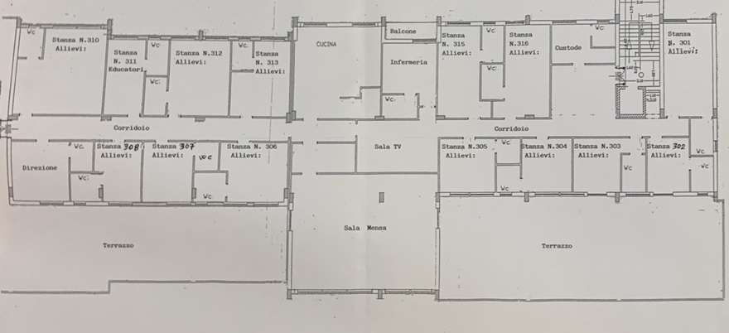

Dispone di:

* 12 camere, tutte con bagno interno(dotato di doccia, lavabo, vaso WC e bidet) destinate alla convittualità
* 1 camera, con bagno interno, dall’ampia metratura destinata alla semiconvittualità
* 1 Ufficio educatori
* 1 infermeria
* 1 camera per i custodi, posta all’ingresso della struttura
* 1 camera destinata all’assistenza notturna dell’educatore
* 1 sala mensa
* 1 cucina
* 1 saletta tv
* 1 reception
* 2 ampi terrazzi panoramici
* un campo sportivo
* un ampio cortile interno
* ascensore
* 3 aule al secondo piano dedicate al semiconvitto e allo studio guidato pomeridiano

A piano terra, inoltre, sono ubicati 2 locali destinati al servizio di lavanderia e guardaroba, oltre ad un ampio Magazzino per le derrate alimentari.

La struttura presenta peculiarità quali ampi spazi vetrati, grandi cubature di quasi tutti i locali, alti soffitti e lunghi corridoi che le conferiscono una buona abitabilità.

Il Convitto assicura un ambiente pulito e accogliente. Al suo interno opera personale addetto alla pulizia giornaliera delle camere e di tutti gli spazi comuni, accudienti di sala e cucina, cuochi, custodi, un’infermiera e operatori amministrativi.

Tutti gli impianti sono adeguati alle norme sulla sicurezza.

La cultura della sicurezza viene promossa con:

* La revisione del Documento Valutazione Rischi
* Il monitoraggio della struttura
* L’abbattimento delle barriere architettoniche per i portatori di handicap
* La formazione del personale
* La sensibilizzazione degli studenti e delle famiglie

La struttura per le attività di semiconvitto è aperta tutti i giorni dal termine delle attività scolastiche diurne alle ore 16.00 dal lunedì al venerdì.

**L’ORGANIZZAZIONE DELL'OFFERTA FORMATIVA DEL SEMICONVITTO**

L'organizzazione dell'offerta formativa prevede attività didattiche -educative di semiconvitto extrascolastiche da svolgersi nelle ore pomeridiane.

**Tali attività sono svolte nelle aule assegnate al convitto, poste al secondo piano** e alle quali si accede dal vano scala del convitto attraverso porte tagliafuoco di collegamento senza necessità alcuna di recarsi all’esterno della struttura, oppure direttamente dalle aule della scuola.

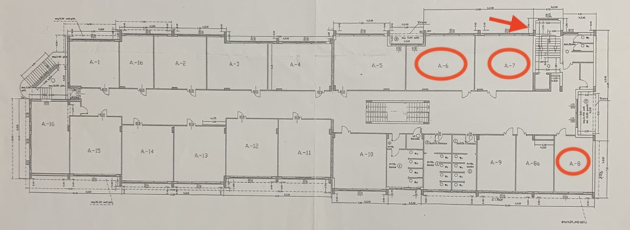

**PROGRAMMAZIONE E METODOLOGIA**

Nel contesto di un progetto educativo elaborato dal Collegio degli educatori annualmente, in raccordo con quello scolastico, vengono programmate e coordinate una serie di azioni (sia di natura culturale che ricreativa, nelle ore pomeridiane non impegnate nell’attività didattica) volte a sviluppare le “competenze morbide”:

* fantasia e creatività, autodisciplina, autogestione emotiva, adattabilità, responsabilità, lavoro in gruppo, risoluzione dei conflitti, solidarietà, tolleranza, fiducia in se’ stessi.

La metodologia di lavoro è quella che viena definita dagli educatori “metodologia della tripla**E”**: educazione, emozione, eusocializzazione . La logica pedagogica mira a creare e ri-creare un ambiente di apprendimento educativo a misura di studente nel rispetto dell’età evolutiva di ognuno.

|  |
| --- |
| **LE ATTIVITA’** |

Il tempo del semiconvittore è organizzato in modo da integrare le attività pomeridiane di studio ed extra-scolastiche con la normale frequenza della scuola. Il semiconvittore inizia la sua attività con il pranzo e rimane fino alle 16.30 nella struttura seguito dal personale educativo preposto.

L’attività del Semiconvitto è di rilevante importanza:

**dal punto di vista didattico**perché consente allo studente di avvalersi del supporto nello studio garantito dalla figura professionale dell’educatore

**dal punto di vista relazionale**perché viene garantita una costante dialettica ed un continuo confronto sia tra alunni stessi sia nel rapporto tra alunni ed educatori

**dal punto di vista sociale** perché offre alle famiglie un servizio sempre più apprezzato, che consente alle stesse di poter svolgere in assoluta tranquillità le loro attività lavorative.

|  |
| --- |
| **LO STUDIO GUIDATO** |

L’attività di studio guidato si colloca in proficua integrazione con le varie fasi della convittualità e semiconvittualità.

* La fase di studio è predisposta in maniera tale che l’allievo possa svolgere i suoi compiti con l’assistenza dell’educatore. Durante lo studio guidato, l’educatore segue gli allievi suggerendo metodologie di studio e fornisce, se richiesto, indicazioni per l’elaborazione dei compiti. Ai ragazzi delle prime classi che presentano difficoltà pregresse viene offerta anche la possibilità di essere aiutati e seguiti durante tutto l’anno scolastico dai convittori più “anziani” (Tutor/Peer education). Tale attività che permette ai primi di trovare un ulteriore aiuto, oltre a quello già offerto dalla scuola e ai secondi di sperimentare il sostegno e la solidarietà umana, è coordinata da un educatore. Nell’a.s. 2021/22, come da Protocollo “Accoglienza sicura” lo studio dei semiconvittori avverrà nelle aule dedicate poste al secondo piano dell’edificio.

|  |
| --- |
| **PROTOCOLLO DI “ACCOGLIENZA SICURA”** |

Il contesto educativo deve continuare ad essere **ambiente** accogliente, rispettoso ed inclusivo anche in costanza di emergenza da Covid 19. In attesa del ritorno graduale alla normalità è necessario quindi adottare soluzioni logistiche che tengano conto della necessità di contingentare l’accesso agli spazi comuni, con la previsione di un tempo ridotto di sosta all’interno di questi spazi, del mantenimento della distanza di sicurezza e di una aerazione e disinfezione continua dei locali. Il mantenimento di un’attività convittuale **sicura** passa inoltre attraverso misure che proteggano gli studenti e i lavoratori dal contagio riducendo al minimo i disagi.

**MISURE ORGANIZZATIVE GENERALI semiconvitto**

|  |  |
| --- | --- |
| **ATTIVITA’** | **NOTE** |
| Sarà consentito l’accesso all’utenza esterna solo se munita di green pass  Non verrà consentito l’accesso al semiconvitto ad accompagnatori o a personale non assegnato se non per urgenze e con debita protezione | Comunicazioni all’ utenza (cartellonistica, comunicati sul sito). |
| Ogni aula avrà doppia funzionalità: mensa+studio.  Si entrerà in aula uno alla volta con mascherina  All’ingresso si dovrà procedere all’ Igienizzazione delle mani con apposito disinfettante | fornitura di appositi disinfettanti e detergenti efficaci contro il virus per disinfettare le mani |
| **Servizio mensa semiconvittori/trici**  **Max 20/die - Max 10 per aula**  ***N°2 Aule al secondo piano***  ***della scuola- lato sud*** | **Si prenota il giorno prima per il giorno dopo!**  (prenotazione presso desk o tramite numero whatsapp dedicato) |
| Il rientro da scuola sarà gestito dal personale educativo che si posizionerà al piano delle aule dedicate per accogliere **max 10** allievi in ciascuna aula al consumo dei pasti. | Igienizzazione delle mani con apposito disinfettante |
| Ogni semiconvittore occuperà un solo tavolo posto a distanza di circa 1,00 m. l’uno dall’altro.  Sarà consentito di togliere la mascherina solo durante il consumo dei pasti. | Vi saranno pareti anti droplet alla cattedra e plastificazione per tavoli e scrivanie |
| SOLO AL PERSONALE (ADEGUATAMENTE PROTETTO) SARA’ CONSENTITO L’INGRESSO in aula SIA DURANTE I PASTI CHE AL DI FUORI DEGLI STESSI per le operazioni di pulizia.  Si utilizzerà la modalità **lunch box: i**l pranzo, sigillato e in vaschette anticontagio, saràservito direttamente in aula da parte del personale preposto. | Dopo il consumo dei pasti gli allievi verranno condotti fuori dall’aula per consentire l’igienizzazione della stessa da parte del personale preposto in modo da poter riposizionarsi poi per lo studio guidato. |
| Durante la permanenza in aula sarà obbligatorio indossare le mascherine e si dovrà mantenere il distanziamento con gli altri occupanti e fare in modo che l’aula sia sempre pulita, aerata ed igienizzata. | I bagni, già differenziati, saranno dotati di dispenser per il sapone e costantemente puliti dal personale preposto. |
| Si può non usare la mascherina solo per la consumazione dei pasti e lo studio avverrà solo con distanziamento e mascherina secondo normativa anti-covid |  |
| Non sono consentiti assembramenti nel cortile, nelle scale e in altre parti comuni | Saranno I custodi e i collaboratori scolastici ad accertarsi che non si creino affollamenti e assembramenti in tutti i luoghi comuni all’interno della struttura.  CONSIDERATI I COMPITI DEI CUSTODI IN QUESTA EMERGENZA, SI RICHIEDONO FIGURE COLLABORATIVE, EFFICIENTI, SEMPRE VIGILI E PRONTE SIA ALLA SEGNALAZIONE CHE ALL’INTERVENTO QUALORA SIA LORO RICHIESTO. SI RICHIEDE INOLTRE UN’UNITA’FISSA AL PIANO. |
| Dovrà essere sempre rispettata la distanza di min. 1.00 m da persona a persona | SARANNO PREDISPOSTE NEL CORRIDOIO DEL Semiconvitto DELLE **STRISCE DI DISTANZIAMENTO** A CUI TUTTI DOVRANNO ATTENERSI IN PRESENZA DI ALTRE PERSONE |
| Eventuali INTERVENTI DI MANUTENZIONE SARANNO EFFETTUATI IN ASSENZA DEGLI ALLIEVI E SI PROVVEDERA’ SUCCESSIVAMENTE ALLA DISINFEZIONE DEI LOCALI |  |

**MISURE IGIENICO SANITARIE semiconvitto**

|  |  |
| --- | --- |
| **ATTIVITA’** | **NOTE** |
| Il custode posto al piano dovra’ assicurarsi che chiunque acceda al piano del semiconvitto proceda all’igienizzazione delle mani utilizzando l’apposito dispenser posto all’ingresso |  |
|  |  |
| Apposito personale ANCHE NEI TURNI POMERIDIANI E SERALI effettuerà una pulizia periodica di tutti i locali del semiconvitto, androne, corridoio, ascensore, bagni, scale e ogni altro ambiente di utilizzo, oltre alle attrezzature. | Si utilizzeranno disinfettanti e detergenti efficaci contro il virus per disinfettare le mani, le superfici come tavoli, scrivanie, maniglie delle porte o delle finestre, pavimenti, interruttori luce, dispositivi come pc, tv cellulari, tablet…  Si consigliano disinfettanti a base alcolica con percentuale di etanolo non inferiore al 70% o prodotti a base di cloro attivo allo 0,1% . Tale percentuale sale allo 0,5% per i servizi igienici  Il Dirigente scolastico, su proposta del DSGA, predisporrà un piano di lavoro per il personale ATA che contempli pulizia e igienizzazione approfondita all’inizio dell’attività convittuale e semiconvittuale + pulizia e areazione più frequente degli spazi convittuali e semiconvittuali, all’interno della stessa giornata |
| In accordo con l’autorità sanitaria locale e con l’infermiere del convitto sarà prevista un’idonea procedura per l’accoglienza e l’isolamento di eventuali soggetti che dovessero manifestare una sintomatologia respiratoria e febbre.  In nessun caso sarà consentito l’ingresso in semiconvitto ad alunni non iscritti al semiconvitto e/o a personale docente e non docente non assegnato al semiconvitto se non munito di greenpass. L’eventuale consulto dell’infermiere avverrà secondo le modalità e nei luoghi previsti da apposita procedura. | Saranno fornite dotazioni di sicurezza per l’infermeria: mascherine, guanti, occhiali e tute. |
| ALL’ENTRATA dell’aula assegnata UN EDUCATORE SI ASSICURERA’ CHE L’ALLIEVO semiconvittore SI RECHI DIRETTAMENTE AL TAVOLO ASSEGNATO SENZA FARE SOSTE |  |

**MISURE RELATIVE ALLA SEMI RESIDENZIALITA semiconvitto**

|  |  |
| --- | --- |
| Le attività semiconvittuali iniziano dal termine delle attività scolastiche fino alle ore 16:00 | **Importante**:  Gli allievi sono tenuti ad informare i genitori della loro prenotazione alle attività pomeridiane. |
| Uscite anticipate:  al primo ingresso gli allievi semiconvittori dovranno consegnare un *permesso* a firma del genitore con l’espressa autorizzazione a terminare le attività del semiconvitto prima delle ore16:00.*  Solo il genitore o persona maggiorenne autorizzata potrà prelevare il semiconvittore prima delle ore 16:00. | \**Permesso*:  verrà fornito al primo ingresso e validato solo se firmato del genitore. |
| All’esterno di ogni aula del semiconvitto sarà definito con atto scritto il numero massimo di semiconvittori/educatori, la cui presenza sia consentita contemporaneamente, in riferimento alla metratura dei locali.  In alternativa, qualora per ulteriori disposizioni dovesse aumentare il numero di coloro che fanno richiesta di semiresidenzialità, sarà necessario rivolgersi agli Enti Locali affinchè garantiscano l’accoglienza entro strutture prossime alla sede del convitto. |
| Si prevede di ospitare al giorno un numero di allievi semiconvittori rispondente alla metratura delle aule dedicate, poste al secondo piano della struttura.  Per limitare al massimo il rischio di contagio e assembramenti non saranno consentiti incontri e/o formazione di gruppi con allievi convittori. | E’ prevista la prenotazione il giorno prima della permanenza mediante annotazione del proprio nominativo sul foglio tenuto dal collaboratore collocato all’ingresso della scuola o tramite watsup. Ciò consentirà una migliore organizzazione dei pasti, la certezza di poter usufruire del semiconvitto in relazione alla capienza max delle aule dedicate e la certezza della comunicazione ai genitori |
|  |  |
| Gli educatori assicureranno un’informazione mirata relativa alle misure organizzative adottate dal semiconvitto.  Dovrà essere garantita inoltre agli allievi un’informativa specifica circa le norme igieniche da rispettare e la corretta procedura per indossare la mascherina o altri dispositivi di protezione individuale, ove previsti. | L’informativa circa le misure organizzative predisposte dal semiconvitto avverrà sia mediante lettera alle famiglie, sia mediante incontri educatori-allievi e consegna del vademecum.  Si consiglia di tenersi aggiornati costantemente alla pagina  <https://www.ipseoapaola.edu.it/convitto.html>. |
| Le attività ricreative di semiconvitto si svolgeranno prevalentemente all’aperto. Qualora ciò non sia possibile sia per le condizioni climatiche, sia per l’orario saranno privilegiati giochi educativi interattivi che prevedano l’utilizzo del web all’interno delle rispettive aule oppure altre attività che pur svolgendosi nelle aule garantiranno il rispetto della normativa anti covid. | Le attività di studio* si svolgeranno nella stessa aula preposta al pranzo, previa igienizzazione effettuata dal personale preposto. |
| Sarà adottata ogni ulteriore misura in questa sede non prevista, finalizzata all’ampliamento degli spazi in uso, per consentire il rispetto delle distanze tra i semiconvittori | |

* Le attività di studio e di ricerca in semiconvitto

*in ottemperanza alle norme anti-Covid*

si svolgeranno in modalità individuale nel proprio banco assegnato e nella propria aula assegnata. Non sarà possibile scambiarsi oggetti personali o materiale di studio (libri, penne, matite, fogli etc) o fare cambio di banco o di aula se non su espressa autorizzazione dell’educatore. L’educatore presente farà da *Tutor* alle attività di studio senza avvicinarsi agli allievi e favorirà l’apprendimento autonomo e l’uso dei dispositivi tecnologici, sia personali che quelli della scuola.



**Attività *DigitalSkilla.s. 2021/2022***

App, programmi di lezione, strumenti per l'alfabetizzazione digitale e giochi per migliorare l'apprendimento in classe, comprensivi di visite guidate virtuali, e altro ancora da definire in base al numero degli allievi presenti; seguirà pubblicazione dei lavori o le attività digitali svolte sul sito web della scuola alla sezione convitto.

***VADEMECUM***

**RIENTRO DA SCUOLA IN SEMICONVITTO (CON MASCHERINA)**



Si accede al secondo piano uno alla volta; due educatori ai piani gestiranno il rientro e il custode e/o l’infermiere si assicureranno:

che ogni allievo/a getti via gli eventuali guanti e proceda all’igienizzazione delle mani utilizzando l’apposito dispenser posto all’ingresso

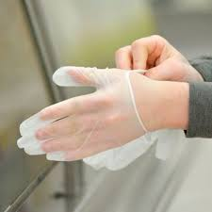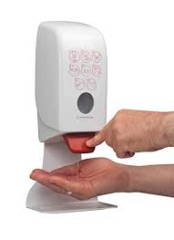

Che l’allievo/a entri nella propria aula prima di far entrare il successivo e così via…

**USCITA DALLA PROPRIA AULA**

E’ CONSENTITO USCIRE DALLA PROPRIA aula (SEMPRE CON MASCHERINA)

SOLO:



2. PER COMUNICAZIONI CON GLI EDUCATORI



3. PER RAGIONI DI SALUTE



E’ VIETATO RECARSI NELLE AULE NON ASSEGNATE.

PER OGNI ESIGENZA OCCORRE RIVOLGERSI AL PERSONALE EDUCATIVO



**ORGANIZZAZIONE DEL SERVIZIO MENSA**

1. OGNI SEMICONVITTORE OCCUPERA’ UN SOLO TAVOLO

2. OGNI TAVOLO SARA’ POSTO AD UNA DISTANZA MINIMA DI 1,00 m.

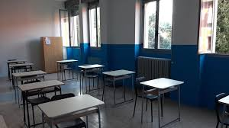

4.ALL’ENTRATA DELL’aula “MENSA/STUDIO” l’EDUCATORE SI ASSICURERA’ CHE L’ALLIEVO PROCEDA ALL’IGIENIZZAZIONE DELLE MANI UTILIZZANDO l’APPOSITO DISPENSER POSTO ALL’INGRESSO DELLA SALA E CHE LO STESSO SI RECHI DIRETTAMENTE AL TAVOLO ASSEGNATO SENZA FARE SOSTE

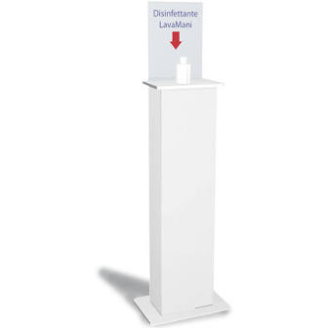

5. NON E’ CONSENTITO ALZARSI DAL PROPRIO TAVOLO. PER QUALSIASI ESIGENZA RIGUADANTE IL SERVIZIO MENSA CHIEDERE AL PERSONALE ADDETTO. PER ALTRE ESIGENZE RIVOLGERSI AL PERSONALE EDUCATIVO

6. SOLO AL PERSONALE DI SALA (ADEGUATAMENTE PROTETTO) SARA’ CONSENTIRO L’INGRESSO A MENSA SIA DURANTE I PASTI CHE AL DI FUORI DEGLI STESSI

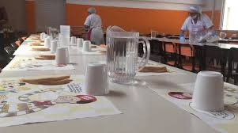

8. IL PANE, L’ACQUA E LA FRUTTA VERRANNO FORNITI DI VOLTA IN VOLTA DAL PERSONALE DI SALA SECONDO LE ESIGENZE DI CIASCUN RAGAZZO

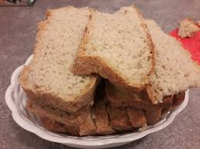

9. AL TERMINE DEL SERVIZIO MENSA l’EDUCATORE SI ASSICURERA’ CHE I RAGAZZI, UNO ALLA VOLTA, ESCANO DALL’AULA PER LE ATTIVITà DI IGIENIZZAZIONE.

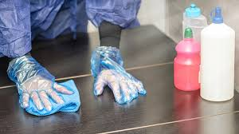

10. GLI INTERVENTI DI MANUTENZIONE VERRANNO EFFETTUATI IN ASSENZA DEGLI ALLIEVI E SI DOVRA’ PROVVEDERE SUCCESSIVAMENTE ED IMMEDIATAMENTE ALLA DISINFEZIONE DEI LOCALI

11. I CUSTODI E I COLLABORATORI SCOLASTICI IN QUESTA EMERGENZA DOVRANNO ESSERE FIGURE COLLABORATIVE, EFFICIENTI, SEMPRE VIGILI E PRONTE SIA ALLA SEGNALAZIONE CHE ALL’INTERVENTO QUALORA SIA LORO RICHIESTO

MISURE TECNICHE ORGANIZZATIVE DI PREVENZIONE

1. SARANNO PREDISPOSTE NEL CORRIDOIO DEL SEMICONVITTO DELLE **STRISCE DI DISTANZIAMENTO** A CUI TUTTI DOVRANNO ATTENERSI IN PRESENZA DI ALTRE PERSONE

